Христиане, живущие в районе китайского города Ухань, связались с Фондом Варнава, прося о молитвенной поддержке

30 января 2020
Один из контактов Фонда Варнава, родственники которого живут недалеко от города Ухань в Китае, подтвердил всю серьезность ситуации с распространением коронавируса и призвал христиан всех стран молиться о Китае:
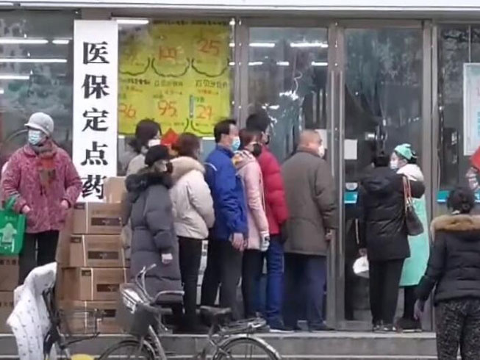
Жители города Ухань выстроились в очередь у аптеки в надежде купить защитные маски, которые стали теперь "на вес золота"

“А теперь о ситуации в Китае. Это действительно очень серьезно. Люди в страхе. Около 11-ти городов-миллионников на карантине. В Интернете огромное число видео, как люди просто падают на улице, кадры магазинов с пустыми прилавками, переполненных больниц с душераздирающими криками и стонами, с накрытыми трупами в коридорах больниц. А самое худшее, врачи в слезах говорят, что в новостях говорят неправду, они говорят, что число заразившихся и умирающих гораздо больше. Также есть информация, что не хватает медперсонала и медикаментов. Почти все сидят дома. По улицам ходят только в масках. Одноразовые фильтрующие маски стали на вес золота; другие маски просто бесполезны. Необходимые маски очень трудно достать, а если и найдешь, будь готовы выложить за нее круглую сумму. Мы нашли только детские маски. Пока я писал это письмо, пришло сообщение от полиции, что теперь в нашем городе некоторые виды транспорта будут недоступны. А если кто-то плохо себя чувствует и желает при этом покинуть город, он должен связаться по определенному номеру. Вирус подбирается все ближе и ближе, я очень боюсь за свою семью, но стараюсь во всем уповать на Бога. К сожалению, город Ухань от нас всего в 600 километрах от нас. С этим ничего не поделаешь, остается только молиться, укреплять иммунитет и поддерживать гигиену. Мы решили на время отказаться от встреч и гостей. Думаю, не стоит рисковать. Верующие всего Китая и других стран объединились в молитве, мы призываем и вас молиться. Благодарим вас за любящую поддержку и заботу о нас. Спасибо Богу за все! Обильных благословений!”
Источник: Контакты Фонда Варнава

